ПРИЛОЖЕНИЕ

к решению
Ставропольской городской Думы
от 19 августа 2016 г. № 888

ФРАГМЕНТ № 1
карты градостроительного зонирования Правил землепользования и застройки города Ставрополя, утвержденных решением Ставропольской городской Думы от 27 октября 2010 года № 97 «Об утверждении Правил землепользования и застройки города Ставрополя»

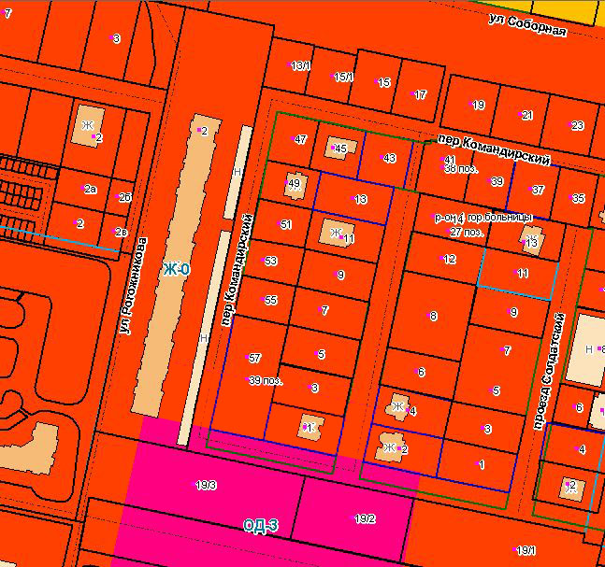
ФРАГМЕНТ № 2
карты градостроительного зонирования Правил землепользования и застройки города Ставрополя, утвержденных решением Ставропольской городской Думы от 27 октября 2010 года № 97 «Об утверждении Правил землепользования и застройки города Ставрополя»

2
ФРАГМЕНТ № 3
карты градостроительного зонирования Правил землепользования и застройки города Ставрополя, утвержденных решением Ставропольской городской Думы от 27 октября 2010 года № 97 «Об утверждении Правил землепользования и застройки города Ставрополя»

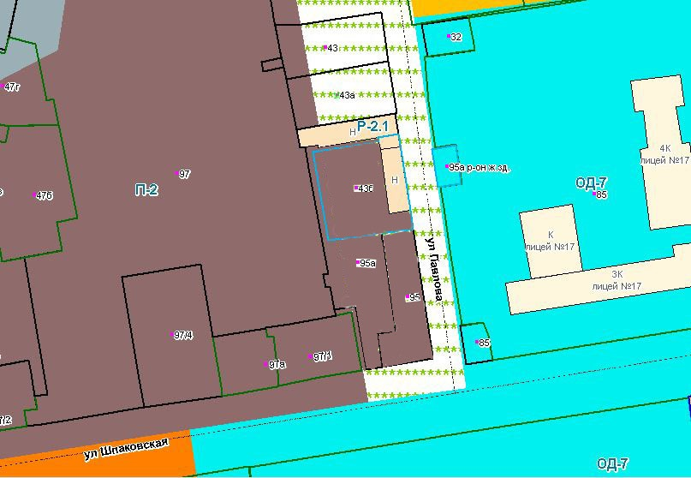
ФРАГМЕНТ № 4
3
карты градостроительного зонирования Правил землепользования и застройки города Ставрополя, утвержденных решением Ставропольской городской Думы от 27 октября 2010 года № 97 «Об утверждении Правил землепользования и застройки города Ставрополя»

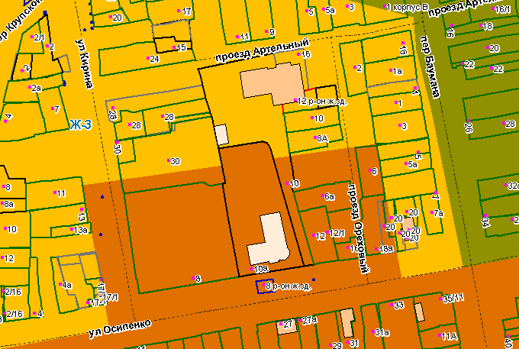
ФРАГМЕНТ № 5
4
карты градостроительного зонирования Правил землепользования и застройки города Ставрополя, утвержденных решением Ставропольской городской Думы от 27 октября 2010 года № 97 «Об утверждении Правил землепользования и застройки города Ставрополя»

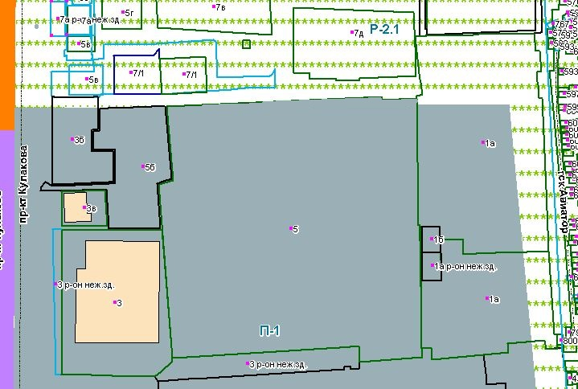
5
ФРАГМЕНТ № 6
карты градостроительного зонирования Правил землепользования и застройки города Ставрополя, утвержденных решением Ставропольской городской Думы от 27 октября 2010 года № 97 «Об утверждении Правил землепользования и застройки города Ставрополя»

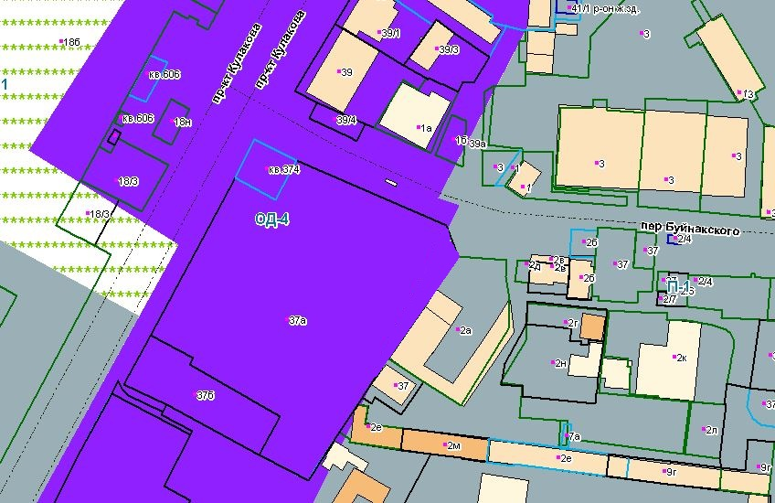
6
ФРАГМЕНТ № 7
карты градостроительного зонирования Правил землепользования и застройки города Ставрополя, утвержденных
решением Ставропольской городской Думы от 27 октября 2010 года № 97 «Об утверждении Правил
землепользования и застройки города Ставрополя»

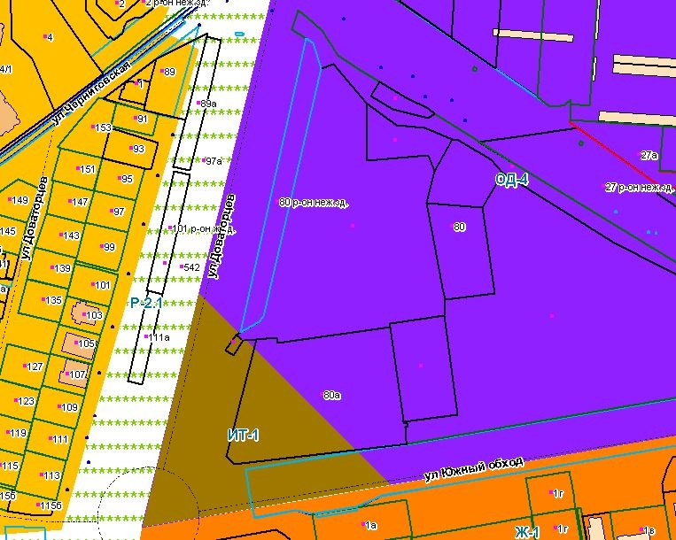

Управляющий делами
Ставропольской городской Думы Е.Н.Аладин
7

